ちゃぶ台返し

《ちゃぶ台返しの語》
◆ 「ちゃぶ台返し（卓袱台返し）」をネット辞書類で調べると，ちゃぶ台とは和室向けの食事用の座卓のことで，主に大正・昭和期に普及したとされています。そのちゃぶ台をひっくり返すというのは，①立腹した者が食事の途中で感情的になり目の前のちゃぶ台をひっくり返すことを指していて，転じて，②準備が整っているものや順調に推移していた物事を根底からひっくり返すことの意に用いられ，特に，③権力者・上位者が部下の段取りや取り組みを（独断的に）ご破算にして一からやり直しをさせることの意に用いられているようです。

《学校でのちゃぶ台返し》
◆ 学校現場での起案処理や会議・打ち合わせなどで，こうした場面が出現すると，時にその場面の空気は冷え冷えとしたものになったり，収拾が見通せなくなったり，遭遇している教員の中には暗澹たる気持ちに陥る人もいたりします。
〔A高校サンプル事例〕
B総務主任は，年度当初に総務部のメンバーが大幅に替わったことも踏まえて，《入学志願者増に向けた本年度の広報の方向性》をテーマ設定して意見交換しながら広報の方針を整理することにしました。広報に関する行事企画の関係からテーマに関わりのあるC教務主任にも参加してもらう調整をしてテーマを事前に伝えておいて，テーマなどを書いたレジュメを準備して会議を開催しました。
協議は，昨年度の反省点・気付きをB総務主任が説明し参加者に気付き・意見を求めたことを中心に，中学校・中学生へのPRの在り方・方法やオープンスクールの部活動体験の充実策について意見が複数出てそれなりに活発な協議となりました。設定時間が終わりになる頃合いに，B総務主任が「では，出された気付き・意見を，本年度の入学志願者増に向けた広報活動の軸にさせていただきます。」と協議をまとめようとしたところ，それまで黙っていたC教務主任が「総務部の具体的な手立ての協議になったので黙っていたが，会の進め方に原案的・全体的な基本軸がなくただ気付きを出し合っているだけなのと，そもそも学校として取り組んでいる《主体的な学びを育む工夫した授業》などの取り組みを中学生にきちんとPRすることが大事だと思うのに，その論議が全くなくて，枝葉だけを論議しても意味がない。」と発言しました。それを受けて，B総務主任は，「事前にテーマも伝え，レジュメも準備して協議に参加してもらったのだから，途中で指摘してくれれば良いのに・・・」とコメントしましたが，場の空気は冷え冷えとしたものになり，予定時刻がきて終わりになりました。

《何がまずかったのか・・？》
◆ この事例では，B総務主任もC教務主任も〔どっちもどっち〕という印象ですが，会の主宰者であるB総務主任の方がより大きな責任と段取り不足があると思います。校内の会議の設定の仕方や準備・進め方などについては，参考記事を設けていますので参考にしていただきたいと思いますが，この事例について整理しておくと
《B総務主任の不充分な点》
＊ テーマは定めていたが，年度当初の方針整理に関連する〔学校としての広報活動の全体像〕の
提示や〔昨年度の整理まとめ〕の資料も準備できていない。
＊ 総務の会議にC教務主任を呼んだわけで，期待する目的・役割を事前に明確にしておくべきで
あり，また，協議においても適宜発言を促すことをすべきと言える。
＊ 根幹的には，総務主任として前年度のうちに「振り返り分析・評価」を行った上で，本年度の基本的な方針（総務部経営計画）を準備し，年度のスタートの段階で新メンバーに周知確認・協議して，修正すべきところは修正するなどの年度当初に必要な段取りができていなかったことが最も不充分な点だと言える。
《C教務主任の不充分な点》
＊ 事前にテーマも示してあっての参加相談があった訳ですから，自分が求められる役割について
明確に確認しておく必要があったのにしていなかった。
＊ 協議の場面で状況を理解した段階で，方向性を確認したり時点修正の努力をしたりするべきだ
と思われるが，その動きをせずに，場に対しては結果的に〔ちゃぶ台返し〕の言動になっている。
【会議の段取りに関する参考記事】
◇学校マネジメント〔Ⅰ〕＞★学校の働き方改革＞会議設定の仕方
◇学校マネジメント〔Ⅰ〕＞★会議・意思形成過程＞会議水準の高め方 など

《背景的な分析》
◆ 日常的な学校現場で生起する事案・案件類に対しては，多くの場合，通常対応判断の範囲で対応していて，その範囲内で一定程度に適切な判断ができれば，日々は忙しくともある程度に穏やかに過ぎていくものと思っています。
こうした対応判断の在り方については，〔★見方・捉え方＞【18】対応判断の構図〕に，三層に分類してより深い判断の《吟味》や《熟慮》についても述べていますので，ご覧いただければ幸いです。
◆ 経験を多く重ねたり，また，判断軸自体が合理的で構造的に整理できたりしていると，日常的な現象領域の判断にもしっかりした適切な判断対応力が援用・活用されることになると思っていて，より深い次元の判断根拠などをその都度確認することも少なくなると思っています。
◆ 次の図は，日常的な現象領域の事案・案件と対応判断の判断軸の構図を私見的にイメージ図にしてみたものです。事案・案件は関連事項との繋がりなどの横広がり的な構図があり，繋がりごとのまとまりもあると思います。判断軸は，日常的な事案・案件対応にもその場面ごとの判断が働いているのであり，案件・事案によっては判断根拠を確認したり精査したりする《吟味・分析》が必要であったり，大きな選択決定などでは《熟慮》も必要であったりして，縦軸的な深い次元の構造があるように思っています。
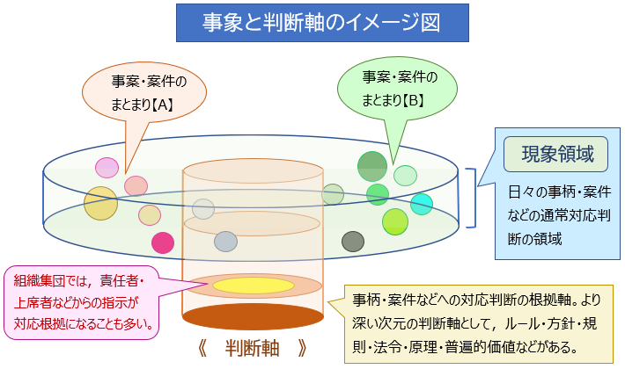
◆ 今回の総務部会は，論議の枠組みをあまり明確にせずに協議を始めたために，B総務主任のテーマ設定を受けて参加者個々人が自分のイメージする枠組み〔事案・案件のまとまり【A】〕のこととして意見を出し合い協議を深めたところに，C教務主任が論点や枠組みが異なる視点〔事案・案件のまとまり【B】〕から意見を述べたことが，【A】について論議していた人たちには〔ちゃぶ台返し〕となる構図だと思います。また，C教務主任には，学校の教育活動の中核である授業の在り方を広報活動と繋げようとする視点があることで，より深い次元の判断軸・価値軸までが協議に必要になる可能性まで含んでいることになり〔ちゃぶ台返し〕の要素はより大きくなっていると思われます。

《まとめ的に》
◆ 学校現場で起きる〔ちゃぶ台返し〕は，多くの場合，起案決裁の過程での場面か種々の会議・協議の場面だと思います。起案決裁の過程で起きる事例については，起案が本当に拙いケースと上席の立場の人が意図的に行うケースがあるように思います。以前は時々見かけましたが，不充分な点や改善方法などもアドバイスしないで起案をただ突き返す手法（いわゆる「関連付け説教」も同類）は良い手法だと言えないと思っています。人材育成を意識する場合でも，指導・助言を機能させて早めに決裁・施行完了まで達成できる時間・労力を考慮した「働き方改革に繋がる手法」が良いように思っています。
◆ 学校内での会議・協議など，メンバーによっては同僚性の高い要素が手伝うこともあり，和気あいあいとした雰囲気で行われることもありますが，基本的な大事さとして個人的な友人仲間の会話と，業務上の会議・協議とは全く次元が異なる訳であり，会議・協議を段取りする人は，会の目的・時間設定・関連資料・役割り分担などを整えた上で組織マネジメントの一環として設定することが必須だと思っています。今回のB総務主任の動きには，こうした組織マネジメントの視点が弱すぎると思います。
◆ 日常的な現象領域の事案・案件などが，論議や協議も含めて，二項対立のような構図になった場合には，その次元だけの優劣論議や自己主張を互いに続けても整理案は難しく，縦軸的な判断根拠や原因・背景分析を含めて整理することで〔根拠に基づいた判断〕が可能になると思っています。
（令和３年４月１日）

